**МКОУ «Карчагская СОШ им.М.Караханова» Сулейман Стальского района**

**4 класс**

«Трагедия в Беслане – наша общая боль»

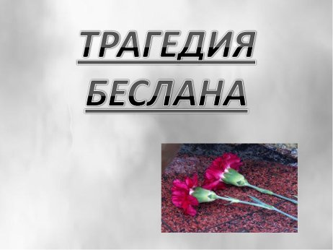

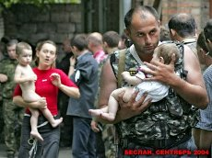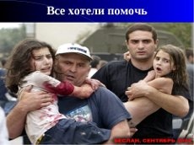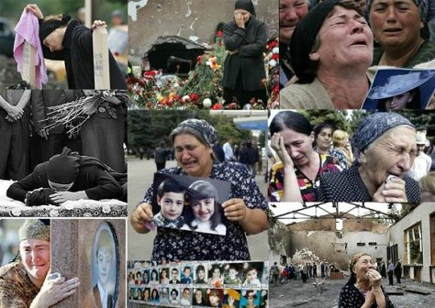

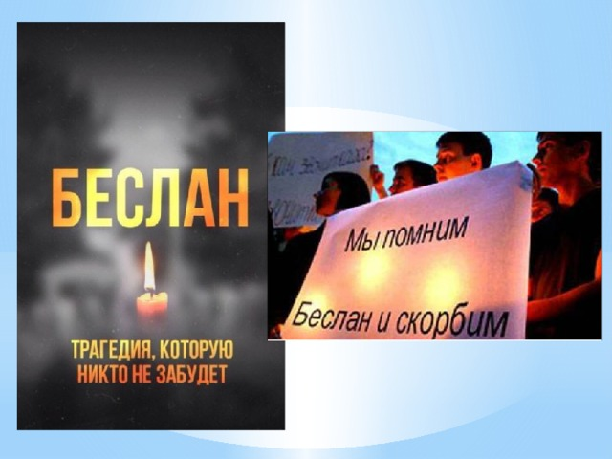

**Классный руководитель:** Магомедов АйнахалумРамазановна

2024г.

|  |
| --- |
| Цель: формирование у учащихся толерантности. Задачи:  Дать детям определение понятий «террор», «терроризм», «террорист». Научить пользовать памяткой по безопасности.  Развить в детях сострадание к жертвам терроризма, внимание, память, мышление.  3.Воспитывать чувства сострадания, ответственности. Оборудование:бутылки с водой, цветы, свеча, табличка «Беслан» (создающие эффект памятника), листочки на столах учащихся, записанные слова на доске «террор», «терроризм», «террорист».  Ход занятия: Учитель: Сегодня мы поговорим о маленьких жителях Беслана, чьи имена навсегда останутся в памяти человечества, их учителях, наставниках, до последней минуты сердцем прикрывавшим своих питомцев и разделившим тяжесть выпавших на их долю испытаний, несгибаемых отцах и матерях Беслана – о всех тех, кто погиб в темном пекле пылающего ада и кто выжил в те страшные сентябрьские дни.  Учитель: 1 сентября 2004 года около 9:00 по московскому времени группа вооруженных людей захватила школу №1 в городе Беслан в Северной Осетии, расположенную в Правобережном районе города, в 30 км от Владикавказа. Школу захватили 17 террористов, среди которых были мужчины и женщины, снабженные поясами смертников. Захват учащихся школы произошел сразу после торжественной линейки, когда школьники зашли в помещение.  Три дня ни один человек в стране не был спокоен. Три дня мы лихорадочно смотрели телевизор, слушали радио, узнавали новости друг у друга. Вот как это было…  1 сентября 2004 года. 9.00 День первый. В этот торжественный день никто не думал о плохом. Дети, родители и учителя с радостью встречались и радовались началу нового учебного года.  Учитель: Кто-то подумал сначала, что на линейке стали пускать салют, кто-то ругался, приняв происходящее то ли за шутку, то ли за учения по гражданской обороне. А те, кто был в масках, «поясах шахидов» и с оружием, уже били стекла первого этажа, чтобы упрятать в школе больше тысячи учеников, учителей и гостей праздника. Как они прошли? Группа захватчиков собралась перед налетом в лесу, села в ГАЗ–66 и двинулась в сторону Беслана. Они проехали заброшенные фермы, где нет ни одной живой души, и подошли к трассе «Кавказ». Здесь случайно увидели милиционера, который остановил свои «Жигули» и поднялся на горку, чтобы позвонить по мобильнику домой: так связь лучше. Захватили и его и двинулись в Беслан. Их никто не остановил: часть милиционеров была занята охраной школ, часть была на празднике. На этой машине они подъехали к школе, и начался кошмар.  2 сентября 2004 года День второй. В случае штурма боевики угрожают взорвать школу. Их, тем временем, давно просят только об одном – передать детям воду и еду. Продовольствие подвозят в коробках, но террористы не пропускают. Любому переговорщику угрожают расправой, в том числе и доктору Рошалю, которого сами же и позвали. Террористы, переговорив с бывшим ингушским президентом Русланом Аушевым, отпустили 26 человек – женщин с грудными детьми. Наверное, это была первая и последняя хорошая новость с момента захвата школы.  Узнав об этом, все подумали – скоро все закончится. Они опомнятся. Все будет хорошо.  3 сентября 2004 года День последний. Утро третьего дня для террористов стало последним, как и для многих заложников. Все произошло внезапно. Спасатели пошли в школу забирать тела убитых. В это время в спортзале что-то взорвалось. Когда дети убегали через дыру в стене от взрыва, террористы из школы стреляли им в спину. К уцелевшим, уже не обращая никакого внимания на пули, навстречу бежали родственники и военные. Заложников вели, подхватывали на руки.  Участниками и жертвами террористических актов становятся не только мирные жители, но и воины-спецназовцы. Их цель – защитить мирное население от террористов, зачастую ценой своей жизни. По данным МВД Северной Осетии, более десяти бойцов спецподразделений погибли в ходе операции по освобождению заложников в школе номер 1 североосетинского города Беслан.  Учитель: Страшная трагедия в г. Беслане стала новой точкой отсчета в 1000-летней истории России, которая не слыхала подобного. Ни Батый, ни поляки, ни Наполеон, ни даже фашисты не нападали специально и исключительно на детей. Во всей истории невозможно провести аналогию этой бессмысленной и страшной бойне, когда за один час было прекращено несколько сотен детских жизней. Единственная история, которая сопоставима с бесланской трагедией, – это история, которая произошла две тысячи лет назад также в маленьком городке – Вифлееме: избиение Иродом Вифлеемских младенцев.   Слезы, ненависть, горе. Такой короткий промежуток от счастья, праздника к своей гибели. По официальным данным в результате террористического акта,10 лет назад, 1-3 сентября в г. Беслан погибли 334 человека, из них 186 детей, 15 учителей, более 900 человек получили ранения…  **Физминутка**  Задание по карточкам  Выбери правильный ответ.  Сколько человек погибло в результате террористического акта, 1-3 сентября в г. Беслан?  а) 285 б) 367 в) 334  Сколько погибло детей в результате террористического акта, 1-3 сентября в г.Беслан?  а) 123 б) 186 в) 213  Сколько погибло учителей в результате террористического акта, 1-3 сентября в г.Беслан?  а) 15 б) 19 в) 18 Памяти жертв бесланской трагедии, памяти всех жертв терроризма – минута молчания. Минута молчания  Мне не забыть тех страшных дней: Потоком кровь с телеэкрана, Меж пуль свистящих и огней Мельканье лиц детей Беслана.  Мне не забыть плач матерей В объятьях траурного одеянья. Их лица выглядят старей С печатью горя и страданья.  Мне не забыть тех нелюдей Под маской дьявольского ухмыленья. Прикрывшись мерзостью идей Свои творивших преступленья.  Без слов – одна лишь боль, Убитых горем матерей рыданье. О, Господи, скажи доколь Назначил людям ты страданья?  От рук бездушных палачей Детей загубленных, безгрешных Теперь заменит свет свечей, Но не излечит безутешных.  Не раздается детский смех, Один лишь плач и боли стон Останется нам, как на грех – На память погребальный звон.  Рефлексия  Учитель: Ребята, вы услышали историю бесланской трагедии. У вас на столах лежат листочки со вас словами «террор», «терроризм», «террорист» (слова заранее написаны на доске) и определениями к каждому слову. Ваша задача соотнести стрелочками слова с определениями. Террорист - Участник или сторонник актов индивидуального террора.  Террор - Устрашение своих политических противников, выражающееся в физическом насилии, жесткое запугивание, насилие.  Терроризм — способ решения политических проблем методом насилия.  Беседа и инструктаж по антитеррористической и личной безопасности учащихся.  1.     Если увидели подозрительного человека, сообщите об этом родителям, учителям, сотрудникам правоохранительных органов.  2.     Никогда не берите в руки, не открывайте, не разворачивайте подозрительные бесхозные сумки, пакеты, кейсы, чемоданы, портфели. Не наносите  по ним удары.  3.     Не предпринимайте попытку самостоятельно обезвредить подозрительный предмет или доставить его в отделение милиции.  4.     Не пытайтесь проникнуть в отцепленную, огражденную, охраняемую зону.  5.     Постарайтесь быстро покинуть опасную зону, вывести из нее сверстников.  6.     Если у вас есть информация о готовящемся террористическом акте, незамедлительно сообщите об этом родителям, учителям, в милицию, спасателям.  Телефоны:  Пожарная служба – 01  Милиция – 02  Скорая помощь – 03  Подведение итогов:  А сейчас, ребята, давайте закрепим то, о чём мы с вами сегодня говорили. Для этого вам нужно будет ответить на три вопроса. У вас на столах карточки с этими вопросами.  1) В каком городе ровно 10 лет назад произошел терракт и захват заложников, группой вооруженных людей? ( в городе Беслан)  2) Сколько дней длился терракт? (3 дня)  3) Сколько террористов захватили школу? (17 террористов)  - Ребята, скажите, пожалуйста, что Вы знаете о трагедии в Беслане? Когда произошло это событие?  - Кто такие террористы? Как Вы думаете, почему они захватили школу в Беслане?  - А Вы знаете, как они относились к тем, кто попал к ним в руки?  - Ребята, почему мы должны об этом знать и не забывать об этих событиях?  - Какие выводы мы должны сделать для себя? Какие уроки должны извлечь из этих событий?  Учитель: Мы не должны забывать эти черные даты и делать все возможное, чтобы этого не повторилось. Не дай Бог увидеть нам то, что пережили дети Беслана 10 лет назад! |